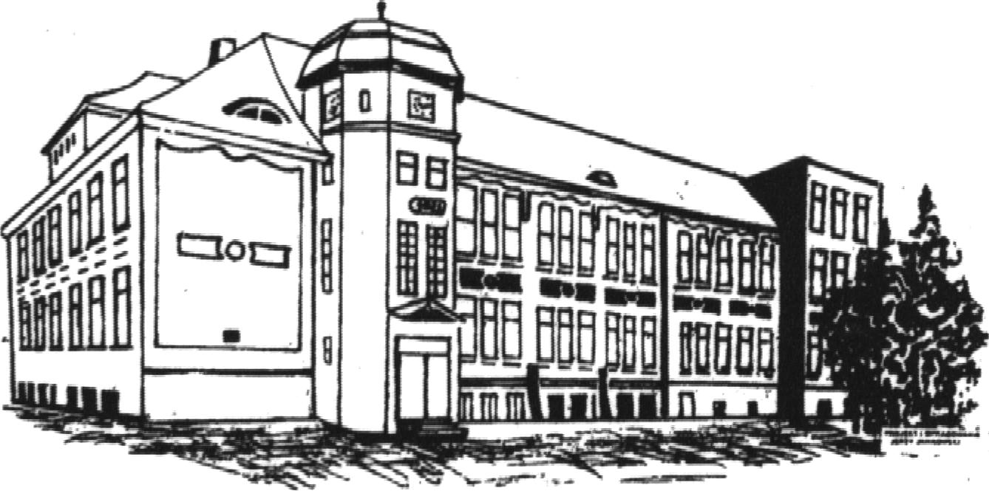Nowogard, dnia, ……………………………

**KWESTIONARIUSZ PRZYJĘCIA**

**(dla absolwentów szkoły podstawowej)**

Proszę o przyjęcie mnie do klasy pierwszej I Liceum Ogólnokształcącego im. ppor. Emilii Gierczak w Nowogardzie w roku szkolnym 2025/2026

1. KANDYDAT:

|  |  |  |  |  |  |  |  |  |  |  |  |
| --- | --- | --- | --- | --- | --- | --- | --- | --- | --- | --- | --- |
| **DANE OSOBOWE KANDYDATA** | | | | | | | | | | | |
| NAZWISKO |  | | | | | | | | | | |
| IMIĘ |  | | | | | | | | | | |
| DRUGIE IMIĘ |  | | | | | | | | | | |
| PESEL |  |  |  |  |  |  |  |  |  |  |  |
| DATA URODZENIA |  |  | - |  |  | - |  |  |  |  | r. |
| MIEJSCE URODZENIA |  | | | | | | | | | | |
| TELEFON |  |  |  | - |  |  |  | - |  |  |  |
| E-MAIL UCZNIA |  | | | | | | | | | | |
| MIEJSCE ZAMIESZKANIA |  | | | | | | | | | | |
| KOD POCZTOWY |  |  | - |  |  |  |  | | | | |
| ULICA/NR DOMU/NR M |  | | | | | | | | | | |

**2. RODZICE / PRAWNI OPIEKUNOWIE:**

|  |  |  |  |  |  |  |  |  |  |  |  |
| --- | --- | --- | --- | --- | --- | --- | --- | --- | --- | --- | --- |
| **DANE OSOBOWE MATKI/ PRAWNEJ OPIEKUNKI** | | | | | | | | | | | |
| NAZWISKO |  | | | | | | | | | | |
| IMIĘ |  | | | | | | | | | | |
| TELEFON |  |  |  | - |  |  |  | - |  |  |  |
| E-MAIL MATKI/  PRAWNEJ OPIEKUNKI |  | | | | | | | | | | |
| MIEJSCE ZAMIESZKANIA |  | | | | | | | | | | |
| KOD POCZTOWY |  |  | - |  |  |  |  | | | | |
| ULICA/NR DOMU/NR M |  | | | | | | | | | | |

|  |  |  |  |  |  |  |  |  |  |  |  |
| --- | --- | --- | --- | --- | --- | --- | --- | --- | --- | --- | --- |
| **DANE OSOBOWE OJCA/ PRAWNEGO OPIEKUNA** | | | | | | | | | | | |
| NAZWISKO |  | | | | | | | | | | |
| IMIĘ |  | | | | | | | | | | |
| TELEFON |  |  |  | - |  |  |  | - |  |  |  |
| E-MAIL OJCA/  PRAWNEGO OPIEKUNA |  | | | | | | | | | | |
| MIEJSCE ZAMIESZKANIA |  | | | | | | | | | | |
| KOD POCZTOWY |  |  | - |  |  |  |  | | | | |
| ULICA/NR DOMU/NR M |  | | | | | | | | | | |

3. Proszę o przyjęcie mnie do klasy pierwszej I Liceum Ogólnokształcącego w Nowogardzie do:

|  |  |  |  |  |  |
| --- | --- | --- | --- | --- | --- |
| **Zaznacz swój wybór:** | | **Przedmioty realizowane w tej klasie na poziomie rozszerzonym** | | | |
|  | **a) klasy ogólnej** | 1. język polski | 2. historia | 3. →  2. →  3.→ | jeden przedmiot wybrany przez Ciebie:  zaznacz, który wybierasz:  a) geografię  b) biologię  c) matematykę |
|  | **b) klasy policyjnej** | 1. historia | |
|  | **b) klasy językowej** | 1. język angielski | 2. język polski |

***W przypadku braku miejsc w klasie o wybranym profilu (lub nieutworzenia danej klasy) wybieram profil:***

1. ogólny b)policyjny c) językowy d) rezygnuję

4. Szkoła, do której przedkładam niniejsze podanie:

- jest szkołą pierwszego wyboru (do tej szkoły chcę uczęszczać),

jest szkołą drugiego wyboru

5. Deklaruję naukę języka angielskiego, jako wiodącego.

6. Uczęszczałam/łem do Szkoły Podstawowej Nr …… im. ……………………………… w …………………

7. Oświadczam, że świadectwo ukończenia szkoły podstawowej oraz zaświadczenie o wynikach egzaminu zewnętrznego dostarczę do dnia **08 lipca 2025 r.**

8. Do kwestionariusza załączam następujące dokumenty:

1. zaświadczenie od lekarza rodzinnego o braku przeciwwskazań do podjęcia nauki w klasie mundurowej – *dotyczy tylko klas policyjnych.*
2. ……………………………………………………………..
3. ……………………………………………………………..

**KLAUZULA INFORMACYJNA DLA UCZNIÓW I ICH RODZICÓW/OPIEKUNÓW PRAWNYCH**

1. Administratorem danych osobowych uczniów i rodziców/opiekunów prawnych jest I Liceum Ogólnokształcące im. ppor. Emilii Gierczak w Nowogardzie. Z Administratorem można skontaktować się listownie: ul. Wojska Polskiego 6, 72-200 Nowogard, e-mailowo: lo1@lo1.nowogard.ids.pl.

2. Administrator danych informuje, iż został powołany Inspektor Ochrony Danych, którego funkcję pełni Pani Agnieszka Kwaśnik. Kontakt z Inspektorem jest możliwy za pośrednictwem poczty elektronicznej: iod@valven.pl lub pisemnie na adres siedziby Administratora, wskazany powyżej.

3. Dane osobowe są przetwarzane na podstawie:

a) art. 6 ust. 1 lit. c RODO, tj. gdy przetwarzanie jest niezbędne do wypełnienia obowiązku prawnego ciążącego na placówce, w tym w związku z realizacją celów dydaktycznych, wychowawczych i opiekuńczych placówki w celu wykonania obowiązków prawnych nałożonych art. 13/14 ustawy z dnia 14 grudnia 2016 r. Prawo oświatowe (Dz. U. z 2017 r., poz., 59) w szczególności takich, jak prowadzenie ewidencji uczniów na potrzeby procesów nauczania, realizacja procesu nauczania, prowadzenie dziennika lekcyjnego, prowadzenie zadań z zakresu opieki pielęgniarskiej, żywienie uczniów, prowadzenie zajęć dodatkowych, realizacja zadań z zakresu BHP, wypożyczanie książek z biblioteki szkolnej, prowadzenie świetlicy szkolnej;

b) art. 6 ust. 1 lit. e RODO, tj. przetwarzanie jest niezbędne w celu zapewnienia bezpieczeństwa uczniów/wychowanków, pracowników i mienia placówki;

c) art. 9 ust. 2 lit. h RODO w celu realizacji procesu nauczania, realizacji zadań z zakresu BHP;

d) art. 6 ust. 1 lit. a i art. 9 ust. 2 lit. a RODO, tj. na podstawie zgody udzielonej w celach określonych każdorazowo w przekazywanych formularzach zgody, w tym w celu promowania działalności placówki oraz osiągnięć i umiejętności ucznia, a także w celu zapewnienia udziału w zajęciach dodatkowych.

4. Prawnie uzasadnione interesy realizowane przez Administratora w związku z przetwarzaniem danych to zapewnienie bezpieczeństwa uczniów i pracowników, a także ochrony mienia placówki oraz zapewnienie prawidłowego funkcjonowania infrastruktury informatycznej w szkole.

5. Odbiorcami danych osobowych są upoważnieni pracownicy Administratora, podmioty, którym należy udostępnić dane osobowe w celu wykonania obowiązku prawnego, a także podmioty, którym dane zostaną powierzone do zrealizowania celów przetwarzania.

6. Dane osobowe będą przechowywane co najmniej do końca okresu, w którym uczeń będzie uczęszczał do placówki lub do czasu wycofania zgody, zgłoszenia sprzeciwu, a w każdym razie przez okres wskazany przepisami związanymi z wypełnianiem obowiązku prawnego przez placówkę.

7. Mają Państwo prawo żądania od Administratora dostępu do swoich danych osobowych, ich sprostowania, usunięcia lub ograniczenia przetwarzania, prawo do wniesienia sprzeciwu wobec przetwarzania, a także prawo do przenoszenia danych.

8. W przypadku danych przetwarzanych na podstawie zgody, mają Państwo prawo do cofnięcia zgody w dowolnym momencie bez wpływu na zgodność z prawem przetwarzania, którego dokonano na podstawie zgody przed jej cofnięciem.

9. Mają Państwo prawo wnieść skargę do organu nadzorczego, którym jest Prezes Urzędu Ochrony Danych Osobowych, jeśli uznają Państwo, iż przetwarzanie przez Administratora Państwa danych osobowych narusza przepisy dot. ochrony danych osobowych.

10. Podanie danych osobowych w celu wykonania przez Administratora obowiązku prawnego jest wymogiem ustawowym. W celu uczęszczania ucznia do placówki są Państwo zobowiązani do podania danych. Niepodanie danych skutkuje niemożnością realizowania zadań przez placówkę względem ucznia. Podanie danych udostępnionych na podstawie zgody jest dobrowolne, a brak zgody spowoduje niemożność zrealizowania zamierzonego celu, lecz nie wpłynie na realizację głównych zadań przez placówkę względem ucznia.

____________________________________ ____________________________________

Podpis ucznia Podpis rodzica/prawnego opiekuna

Nowogard, dnia ………….…………

*OŚWIADCZENIE RODZICA/ OPIEKUNA PRAWNEGO* **- wyłącznie dla kandydatów do klasy mundurowej**

Oświadczam, że mój syn (córka) …………………………………………… nie był (-ła) karany (-a) oraz nie toczy się przeciwko synowi (córce) żadne postępowanie karne.

Wyrażam zgodę, aby mój syn (córka) brał (-a) udział w dodatkowych obowiązkowych zajęciach w zakresie szkolenia policyjnego.

____________________________________

Podpis rodzica/opiekuna prawnego